Міністерство освіти і науки України

Харківський національний університет імені В.Н. Каразіна

Факультет комп’ютерних наук

# ЛАБОРАТОРНА РОБОТА № 5

з дисципліни «Алгоритми комп`ютерної фізики»

Тема: ««Динаміка математичного маятника»

Виконав:

студент 3 курсу

групи КС-32

Безрук Юрій Русланович

Перевірив: Аверков Ю.О.

Харків – 2020

Целью данной работы является ознакомление с механикой динамических систем, реалиацией функции Лангранжа и функции Гамильтона в системе MathCAD.

# ХОД РАБОТЫ

Система уравнений, которая описывает динамику математического маятника выглядит следующим образом:

$$\left\{\begin{aligned}\dot{p}=-ω_{0}^{2}\sin{q=-\frac{∂H}{∂q}} \\ \dot{q}=p= \frac{∂H}{∂p}\end{aligned}\right.$$

В маткаде записываем ее как:

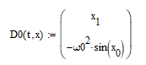

Пример для вращательного движения когда полная энергия маятника больше чем его энергия на сепаратрисе.

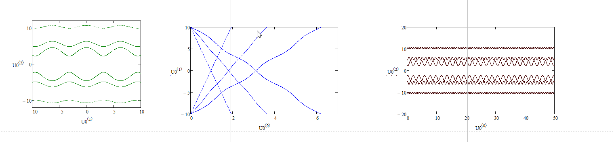

Координата по модулю растет и также наблюдаются осцилляции. Координата положительная для траекторий, лежащих в верхней полуплоскости (это соответствует возрастающему движению изображенной точки слева направо на фазовом портрете), а для траекторий, лежащих в нижний полуплоскости координата отрицательна (это соответствует движению изобразительной точки справа налево на фазовом портрете). По анализу зависимостей скорости от времени следует, что чем больше начальная энергия маятника при вращательном движении H, тем выше частота вращательного движения маятника. Тоже самое следует из анализа графика зависимости периода вращательного движения от модуля эллиптического интеграла 1-го рода (То есть от величины полной энергии системы).

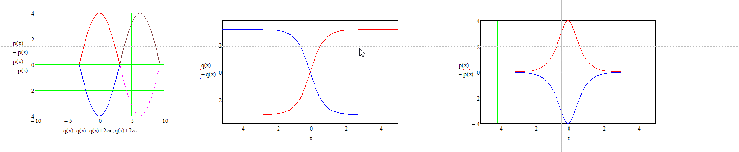

Рух уздовж сепаратриси.

Наблюдаем, что траектории сепаратрисы лежат между седельных точек фазовой плоскости (2p+1) π, ∀p ∃Z.График зависимости координаты от времени горовит о том, что движения изобразительной точки бесконечно длинные между седловой точки, а график зависимости скорости от времени имеет вид солитона, характерня ширина профиля которого равен 1/ω0 Знак «+» соответствует движению солитона по верхней сепаратрисе, а знак «-» - движения солитона по нижней сепаратрисе.

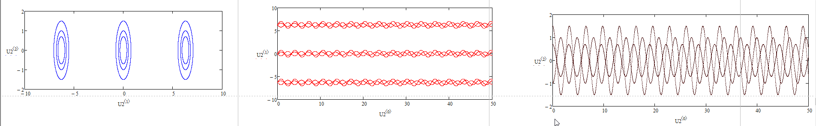

Фазовые траектории замкнуты, чем больше начальная энергия маятника при вращательном движении H , тем ниже частота колебательного движения маятника (том выше период колебаний). Тоже самое следует из анализа графика зависимости периода колебательного движения от модуля эллиптического интеграла 1-го рода (то есть от величины полной энергии системы).

**ВЫВОДЫ**

Таким образом, в ходе выполнения данной работы были рассмотрены некоторые особенности динамики математического маятника, в случае вращательного и колебательного движения и движения по сепаратрисе. Были проанализированы фазовые портреты и зависимости координат при различных случаях начальных условий, когда полная энергия маятника больше чем энергия на сепаратрисе, и наоборот.